NHẬN XÉT CỦA GIÁO VIÊN HƯỚNG DẪN

Trà Vinh, ngày ….. tháng …… năm ……
Giáo viên hướng dẫn
(Ký tên và ghi rõ họ tên)

Trà Vinh, ngày ….. tháng ……
dẫn
(Ký tên và ghi rõ họ tên)

NHẬN XÉT CỦA THÀNH VIÊN HỘI ĐỒNG

Trà Vinh, ngày ….. tháng …… năm ……
Thành viên hội đồng
(Ký tên và ghi rõ họ tên)

LỜI CẢM ƠN

MỤC LỤC
CHƯƠNG 1 TỔNG QUAN 8
1.1 Giới thiệu tổng quan 8
CHƯƠNG 2 NGHIÊN CỨU LÝ THUYẾT 9
2.1 Giới thiệu về WordPress và các kỹ thuật 9
2.1.1 Giới thiệu về WordPress 9
2.2 Phân loại WordPress 10
2.2.1 WordPress.com 10
2.2.2 WordPress.org 11
2.3 Lý do chọn WordPress 11
2.3.1 Dễ sử dụng 11
2.3.2 Cộng đồng hỗ trợ đông đảo 12
2.3.3 Hỗ trợ đa ngôn ngữ 12
2.3.4 Nhiều gói giao diện có sẵn 12
2.3.5 Nhiều plugin hỗ trợ 12
2.3.6 Dễ phát triển cho lập trình viên 13
2.3.7 Có thể làm nhiều website 13
2.4 Các tính năng chính của WordPress 13
2.5 Những hiểu lầm về WordPress 14
2.5.1 WordPress chỉ là một phần mềm 14
2.5.2 WordPress chỉ dành cho những người không biết code 14
CHƯƠNG 3 HIỆN THỰC HÓA NGHIÊN CỨU 15
3.1 Mô tả bài toán 15
3.2 Đặc tả các yêu cầu chức năng 16
3.2.1 Chức năng tìm kiếm 16
3.2.2 Hiển thị danh mục sách 16
3.2.3 Thông tin sách 16
3.2.4 Đọc sách trực tuyến 16
3.2.5 Quản lí người dùng 16
3.2.6 Đánh giá sách 17
3.2.7 Liên hệ 17
3.3 Thiết kế cơ sở dữ liệu 17
3.3.1 Lược đồ cơ sở dữ liệu 17
3.3.2 Danh sách các thực thể 17
3.3.3 Chi tiết các thực thể 18
3.4 Thiết kế giao diện 20
3.4.1 Chạy thử 1 dự án mẫu 20
3.4.2 23
CHƯƠNG 4 KẾT QUẢ NGHIÊN CỨU 24
CHƯƠNG 5 KẾT LUẬN VÀ HƯỚNG PHÁT TRIỂN 25
DANH MỤC TÀI LIỆU THAM KHẢO 26
PHỤ LỤC 27

DANH MỤC HÌNH ẢNH – BẢNG BIỂU

Bảng 3.1 Danh sách thực thể 15
Bảng 3.2 Thực thể Sách 15
Bảng 3.3 Thực thể Tác giả 16
Bảng 3.4 Thực thể Danh mục 16
Bảng 3.5 Thực thể Nhà xuất bản 17
Bảng 3.6 Thực thể Sách – Tác giả 17
Bảng 3.7 Thực thể Người đọc 17
Hình 2.1 WordPress 9
Hình 3.1 Lược đồ cơ sở dữ liệu 17
Hình 3.2 Giao diện trang đăng nhập 21
Hình 3.3 Giao diện trang quản trị 21
Hình 3.4 Trang lưu trữ giao diện mẫu 22
Hình 3.5 Giao diện mẫu 22
Hình 3.6 Giao diện sau khi cài đặt 23

TÓM TẮT NIÊN LUẬN/ĐỒ ÁN CƠ SỞ NGÀNH/ĐỒ ÁN CHUYÊN NGÀNH
(SV trình bày tóm tắt vấn đề nghiên cứu, các hướng tiếp cận, cách giải quyết vấn đề và một số kết quả đạt được)

MỞ ĐẦU
(Trình bày lý do chọn đề tài, mục đích, đối tượng và phạm vi nghiên cứu)
Trong thời đại công nghệ thông tin phát triển mạnh mẽ như hiện nay, sách vẫn giữ vai trò quan trọng trong đời sống xã hội, sách là một kho tàng tri thức vô giá, là nguồn thông tin, kiến thức, văn hóa phong phú và đa dạng. Tuy nhiên, việc tìm kiếm, tiếp cận sách không còn dễ dàng như trước đặc biệt đối với những nơi xa trung tâm thành phố, những nơi khó khăn.
Website giới thiệu sách là một giải pháp hiệu quả giúp người dùng dễ dàng tìm kiếm, tiếp cận thông tin về sách. Website cung cấp đầy đủ thông tin về sách, bao gồm: tên sách, tác giả, thể loại, nhà sản xuất, giá bán,…Ngoài ra webiste còn cung cấp và bình luận đánh giá về sách của người đọc trước đó. Xuất phát từ những lí do trên, em quyết định chọn đề tài “ Tìm hiểu và thiết kế website giới thiệu sách ” nhằm đáp ứng nhu cầu của người đọc hiện nay.

Trang web thiết kế nhằm giới thiệu sách đến rộng rãi hơn với người đam mê thích đọc sách.
Thiết kế theo danh mục phân chia các loại sách cho người đọc dễ dàng tìm kiếm.
Các công cụ để thiết kế website.
Các plugin hỗ trợ thiết kế.
Quy trình hoạt động của một website.
Tìm hiểu và thiết kế website minh họa giới thiệu sách trên nền tảng WordPress

TỔNG QUAN
(Giới thiệu tổng quan về vấn đề sẽ tập trung nghiên cứu và giải quyết.)

Giới thiệu tổng quan
Hiện nay với sự phát triển vượt bậc của công nghệ thì việc tự thiết kế một website như là blog, trang giới thiệu sản phẩm, trang bán hàng trực tuyến, các trang tin tức,…không còn quá khó. Trong đó, việc tối ưu và sự đơn giản trong các thao tác để những người không giỏi chuyên môn về công nghệ cũng có thể thao tác được luôn là sự lựa chọn hàng đầu. Việc sử dụng WordPress để thiết kế website giới thiệu sách là một đề tài mang tính cần thiết với mong muốn đưa sách đến gần hơn với người đọc, cũng như tạo ra nhiều cơ hội cho người đọc tìm kiếm và lựa chọn những quyển sách phù hợp với nhu cầu.
Với sự chọn lựa WordPress để thiết kế website giới thiệu sách mà không phải là các công nghệ khác đó là WordPress có giao diện trực quan và dễ hiểu, không yêu cầu cao về lập trình như là các công nghệ khác. Cũng như phổ biến về công cụ hỗ trợ như Plugin và Theme đa dạng cho người dùng, có cộng đồng nhà phát triển và người dùng rộng lớn luôn được hỗ trợ khi gặp khó khăn.
Có nhiều website nổi tiếng trên thế giới sử dụng WordPress để thiết kế website về sách như các là trang web Harvard Book Store, Epic Reads, A Book Apart, Penguin Book. Ngoài ra, còn có website giới thiệu về sách được thiết kế bằng WordPress như là Docsachay.net,…
Website Docsachhay.net là một trang web chuyên giới thiệu về các cuốn sách hay, mới nhất trong nhiều lĩnh khác nhau. Trang web đã xây dựng thành công về website giới thiệu sách bằng WordPress với những tính năng nổi bật như là sự tương tác cao giữa người dùng và người dùng và người quản trị, cũng như hỗ trợ các tính năng tìm kiếm sách theo tiêu đề, tác giả, thể loại, có sự đánh giá về tác phẩm của người đọc. Bên cạnh đó thì còn có hạn chế như là giao diện của Website khá đơn giản. Nhìn chung Website Docsachhay.net là một trang web thân thiện và dễ sử dụng với đầy đủ các tính năng cần thiết cho một trang web giới thiệu sách.

NGHIÊN CỨU LÝ THUYẾT
Trình bày cơ sở lý thuyết, lý luận, giả thiết khoa học và phương pháp nghiên cứu đã được sử dụng trong đồ án.

Giới thiệu về WordPress và các kỹ thuật
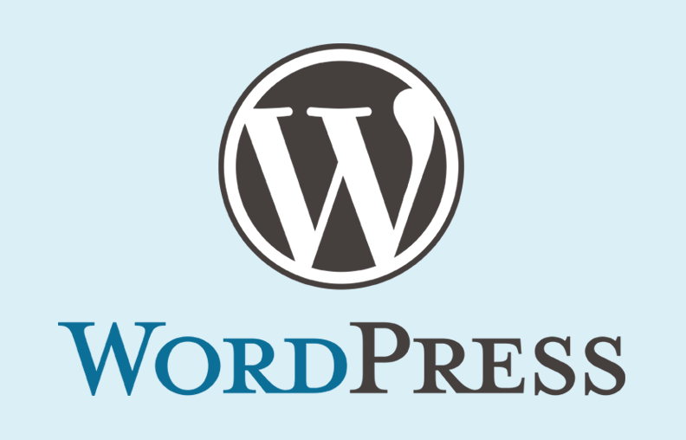
Hình 2.1 WordPress
WordPress là một nền tảng phần mềm mã nguồn mở được sử dụng để xây dựng các trang web và blog hoặc trang thương mại điện tử. Nó viết bằng ngôn ngữ lập trình PHP và sử dụng hệ quản trị cơ sở dữ liệu MySQL. WordPress được phát triển bởi Michel Valdrighi nhưng tên của nó được đề xuất bởi Christine Selleck, một người bạn của nhà phát triển chính Matt Mullenweg.
Vì là mã nguồn mở, WordPress có rất nhiều tính năng và plugin được cộng đồng lập trình viên toàn cầu tạo ra, giúp người dùng có thể tùy chỉnh và mở rộng tính năng của trang web mình một cách dễ dàng. Nó cũng cung cấp một giao diện đồ họa thân thiện với người dùng, giúp cho việc sử dụng trở nên đơn giản hơn.
WordPress cũng cung cấp dịch vụ tạo blog miễn phí tại http://wordpress.com cho những ai không có điều kiện tài chính, kỹ thuật hoặc thời gian để tự xây dựng một trang web riêng. Ngoài ra, nó còn hỗ trợ tính năng tự động lưu khi soạn thảo, nạp nội dung từ blog khác, chia mục cho bài viết.
Dễ sử dụng
WordPress được xây dựng để phục vụ người dùng chung, với ít kiến thức về lập trình website nâng cao. Các hoạt động trong WordPress rất đơn giản, giao diện quản trị trực quan giúp cho người dùng có thể hiểu rõ cấu trúc quản lý một trang web WordPress trong thời gian ngắn. Việc cài đặt càng dễ dàng hơn, người dùng có thể tự cài đặt một trang web WordPress trên host (máy chủ) riêng của mình và quản lý nó sau một số bước đơn giản.
Cộng đồng hỗ trợ đông đảo
WordPress là mã nguồn CMS mở phổ biến nhất trên toàn thế giới. Sự phổ biến này cung cấp cho người sử dụng cơ hội được hỗ trợ bởi cộng đồng người sử dụng WordPress trong quá trình sử dụng. Họ có thể tìm kiếm câu trả lời cho bất kỳ vấn đề gặp phải trên Google bằng vài từ khóa tìm kiếm.
Hiện nay có những cộng đồng wordpress nổi tiếng trên Việt Nam và thế giới:
https://wordpress.org/support/,
https://forums.wordpress.com,
www.wpbeginner.com
Hỗ trợ đa ngôn ngữ
Mã nguồn WordPress hiện tại có rất nhiều gói ngôn ngữ đi kèm, bao gồm tiếng Việt. Mặc dù trong mỗi giao diện hay plugin đều có ngôn ngữ riêng nhưng bạn có thể dễ dàng tự dịch lại nó với các phần mềm hỗ trợ.
Nhiều gói giao diện có sẵn
Trong khi sử dụng WordPress, giao diện trang web được gọi là "theme". Hiện tại, WordPress cung cấp số lượng lớn các theme miễn phí khác nhau, cho phép người sử dụng thay đổi giao diện trang web của họ một cách đơn giản chỉ bằng vài thao tác mà không cần quan tâm đến việc thiết kế một theme riêng.
Tuy nhiên, nếu muốn trang web trông chuyên nghiệp hơn, người dùng có thể mua các theme trả phí với giá dao động từ $30 đến $65. Nếu là người mới bắt đầu sử dụng WordPress, tạm thời hãy bỏ qua việc sử dụng theme trả phí, vì việc cài đặt chúng có thể không đơn giản cho người dùng mới.
Nhiều plugin hỗ trợ
Trong khi sử dụng WordPress, khái niệm Plugin được xem là một trình cắm bổ sung cho website để giải quyết những nhu cầu của người dùng. Ví dụ, mặc định sau khi cài đặt website WordPress, chức năng hiển thị các bài viết liên quan không có sẵn, nhưng với sự hỗ trợ của nhiều Plugin miễn phí, người dùng có thể dễ dàng thêm chức năng đó. Từ đó, tương tự như Theme, cũng có nhiều Plugin trả phí cung cấp những tính năng đặc biệt và hữu ích cho website, với mức giá dao động từ $10 đến $80 tùy theo độ phức tạp.
Dễ phát triển cho lập trình viên
Người dùng có kiến thức về HTML, CSS, PHP, thì họ có thể mở rộng website WordPress của mình bằng cách sử dụng rất nhiều tính năng hữu ích. Phát triển website cũng rất đơn giản vì WordPress là mã nguồn mở, cho phép người dùng dễ dàng hiểu được hoạt động và phát triển thêm tính năng.
Với hàng nghìn hàm có sẵn, người dùng có thể sử dụng WordPress một cách dễ dàng. Bằng cách sử dụng filter hook, họ cũng có thể thay đổi cấu trúc của một hàm. Quy trình làm việc của lập trình viên chuyên nghiệp cũng có thể dễ dàng ứng dụng vào WordPress.
Có thể làm nhiều website
Sử dụng WordPress không chỉ giới hạn về tạo blog cá nhân, mà còn có thể mở rộng thành một trang web bán hàng, một trang giới thiệu công ty hoặc một tờ tạp chí trực tuyến bằng cách sử dụng các theme và plugin với nhau. Tuy nhiên, để có thể thực hiện điều này, người sử dụng cần phải có kiến thức sâu rộng về WordPress trước khi sử dụng, để tránh gặp những trở ngại về độ phức tạp của nó.

Phân loại WordPress
WordPress hỗ trợ hai viên bản với ….: WordPress.com hỗ trợ cái gì và WordPress.org hỗ trợ cái gì, hai phiên bản này khác nhau cơ bản ở điểm gì. Nói chung giới thiệu một cách tổng quát về hai phiên bản này sau đó mới trình bày chi tiết từng phiên bản bên dưới.

WordPress.com

Khái niệm
WordPress.com là một phiên bản của WordPress được cung cấp dưới dạng dịch vụ trực tuyến. Nó cung cấp một giải pháp đơn giản và dễ sử dụng cho việc tạo trang web, với một giao diện trực quan và các tính năng mặc định đã được cấu hình sẵn. Tuy nhiên, việc mở rộng tính năng và tùy biến giao diện có thể hạn chế vì các giới hạn của dịch vụ.

Ưu điểm
Dễ dàng sử dụng: WordPress.com cung cấp giao diện đầy đủ và dễ sử dụng cho người dùng, cho phép người dùng tạo một trang web mới mà không cần biết bất kỳ mã lập trình nào.
An toàn dữ liệu: WordPress.com cung cấp bảo mật tốt với dữ liệu của người dùng và cập nhật tự động các bản cập nhật phần mềm.
Miễn phí hoặc trả phí: Người dùng có thể tạo một trang web miễn phí hoặc trả phí để nhận thêm tính năng và dung lượng lưu trữ.

Nhược điểm
Hạn chế tùy biến: Người dùng chỉ sử dụng một số chủ đề mặc định (ví dụ như cái gì) và không thể tùy biến hoàn toàn trang web của họ.
Website có chứa quảng cáo: Một số trang web miễn phí có chứa quảng cáo của WordPress.com.
Giới hạn dung lượng lưu trữ: Các tài khoản miễn phí có giới hạn về dung lượng lưu trữ.

WordPress.org

Khái niệm
WordPress.org là phiên bản tự do của WordPress, cho phép người dùng tải xuống và cài đặt mã nguồn của nó trên máy chủ của họ. Nó cung cấp một số tính năng và tùy biến cao hơn, bao gồm các plugin và giao diện tùy chỉnh, và cho phép người dùng tùy chỉnh trang web của họ một cách tự do hơn. Tuy nhiên, việc cài đặt phức tạp hơn so với WordPress.com.

Ưu điểm
Tùy chỉnh hoàn toàn: WordPress.org cho phép người dùng tùy chỉnh giao diện và chức năng của trang web của họ bằng cách sử dụng các giao diện và plugin miễn phí hoặc trả phí.
Khả năng mở rộng: Với hàng nghìn plugin miễn phí và trả phí có sẵn, WordPress.org cung cấp một số tính năng mở rộng vô cùng lớn cho trang web của người dùng.
Quản lý nội dung dễ dàng: WordPress.org cung cấp một giao diện quản lý nội dung dễ sử dụng và hiểu quả, cho phép người dùng dễ dàng quản lý và chỉnh sửa nội dung trang web của họ.
Thể hiện thương hiệu: WordPress cho phép người sử dụng tên miền riêng và logo của riêng để thể hiện thương hiệu và tạo sự riêng tư cho trang web.

Nhược điểm
Yêu cầu về kỹ năng: Sử dụng WordPress.org có thể yêu cầu người dùng có một số kiến thức về HTML, CSS, và PHP để tùy chỉnh và mở rộng trang web của họ.

Các tính năng chính của WordPress
Trong việc tạo một blog cá nhân, mục đích của từng người dùng có thể khác nhau, tuy nhiên nếu so sánh với các nền tảng và dịch vụ blog khác, WordPress sẽ là lựa chọn hàng đầu với những tính năng sau:
Dễ dàng cài đặt, chỉ cần khởi tạo database, upload và thiết lập tham số trong file wpconfig.php.
Hỗ trợ viết bài từ xa qua giao diện XML RPC, viết blog đa ngôn ngữ.
Hỗ trợ nhiều bộ API để mở rộng (API nào? Đã tìm hiểu chưa, có sử dụng chưa, cần sử dụng không, cần thì tìm hiểu và đưa vào)
Tự động hóa WordPress đề cập đến quá trình tự động hóa các tác vụ trong trang web WordPress để tiết kiệm thời gian, hợp lý hóa quy trình công việc và nâng cao hiệu quả.
Cung cấp kho plugin khổng lồ, hỗ trợ các tính năng để cho người dùng dễ dàng thao tác trang web.
Cung cấp kho Theme rộng lớn, giúp cho người dùng dễ thay đổi giao diện trang web của mình cho phù hợp.
Công cụ Search Engine Optimization (SEO): đề cập đến quá trình cải thiện khả năng hiển thị của trang web trong các trang kết quả của công cụ tìm kiếm (SERP), Google, Bing và Yahoo.

Chạy thử 1 dự án mẫu
Truy cập vào trang web đã tạo, đăng nhập vào tài khoản đã đăng kí.
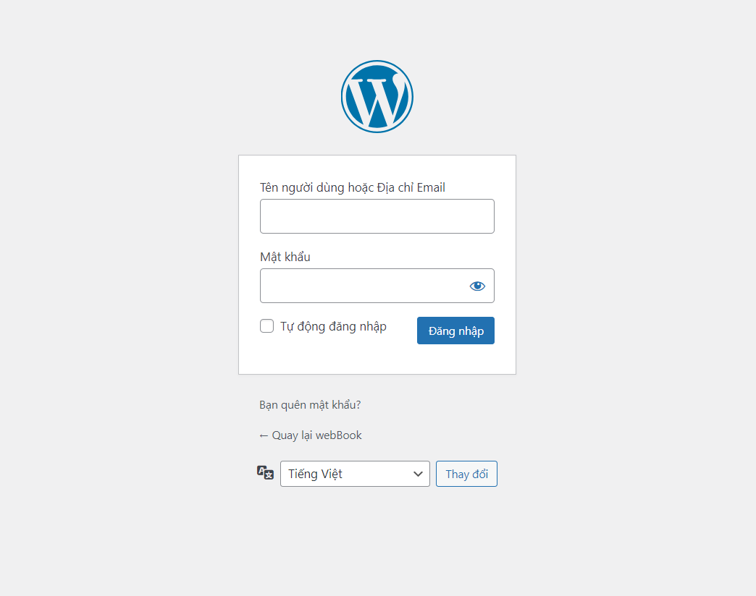
Hình 3.2 Giao diện trang đăng nhập

Sau khi đăng nhập vào tài khoản thì sẽ xuất hiện giao diện chính của trang 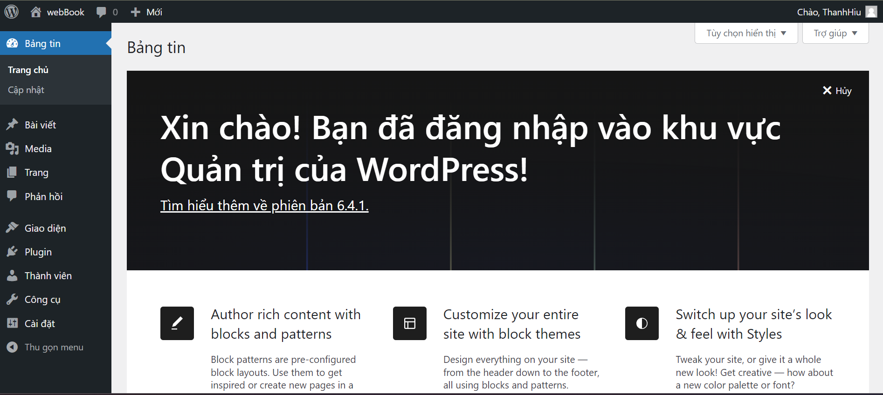
Hình 3.3 Giao diện trang quản trị
Sau đó chọn vào mục Giao diện sẽ xuất hiện các giao diện mẫu có sẵn khi cài đặt
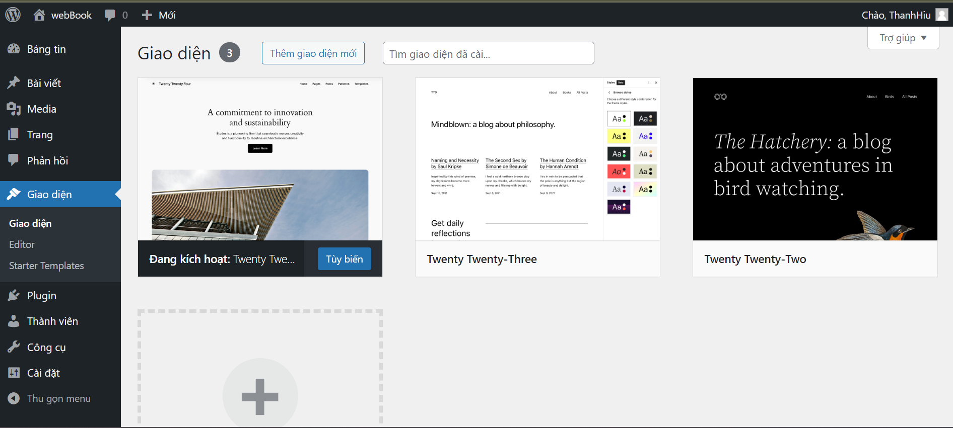
Hình 3.4 Trang lưu trữ giao diện mẫu
Có thể chọn 1 trong các mẫu có sẵn, hoặc có thể chọn vào Thêm giao diện mới để tải những mẫu theo sở thích của cũng như yêu cầu mà trang web bạn muốn tạo.
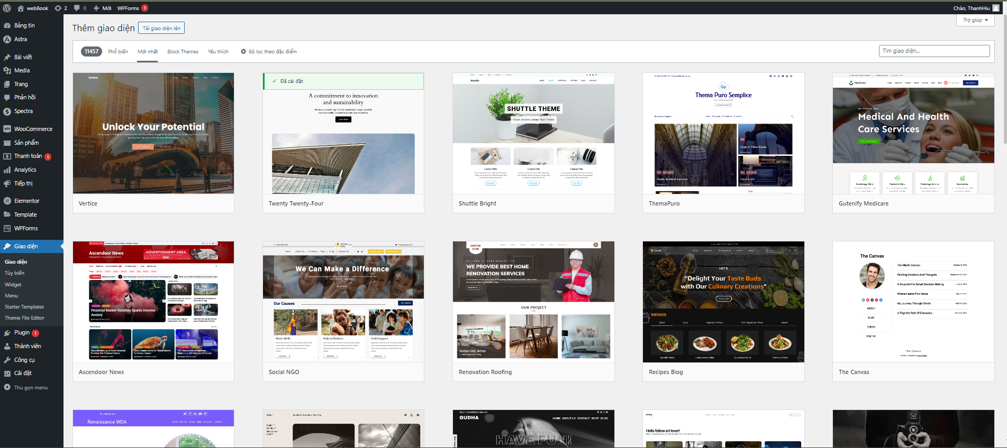
Hình 3.5 Giao diện mẫu
Khi đã chọn được giao diện phù hợp thì chọn vào Cài đặt để tải giao diện xuống, sau khi tải xuống thì chọn vào Kích hoạt để sử dụng mẫu khi đó giao diện mới sẽ được cập nhật cho trang web.
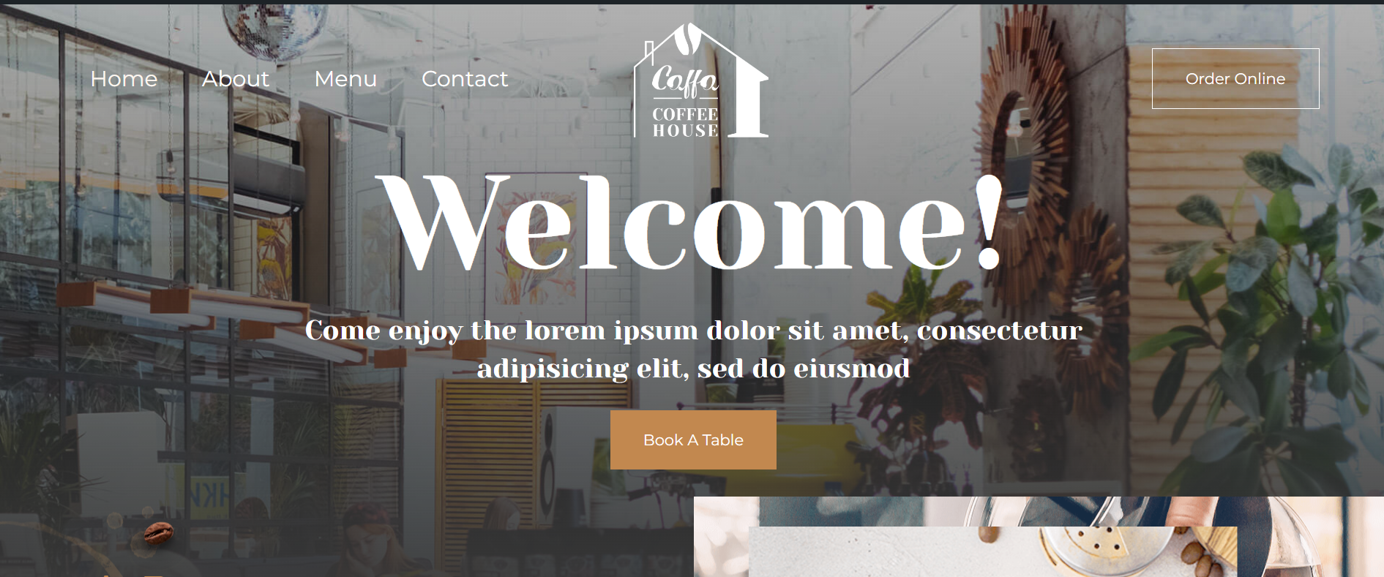
Hình 3.6 Giao diện sau khi cài đặt

HIỆN THỰC HÓA NGHIÊN CỨU
(Mô tả các bước nghiên cứu đã tiến hành, các bản thiết kế, cách thức cài đặt chương trình hoặc hiện thực hóa nghiên cứu. Đối với các đề tài ứng dụng có kết quả là sản phẩm phần mềm phải có hồ sơ thiết kế, cài đặt, ... theo các dạng lược đồ, mô hình phổ biến trong ngành. Nội dung đặc tả nhu cầu, phân tích thiết kế hệ thống cũng thể hiện trong chương này.)

Mô tả bài toán
Bước 1: Xác định yêu cầu và cấu trúc website
Xác định yêu cầu: thiết kế một trang website giới thiệu về sách, đáp ứng được nhu cầu của người dùng như là tìm kiếm sách, biết được thông tin chi tiết của các quyển sách, tìm theo tên của tác giả, đọc sách trực tuyến.
Cấu trúc website: được thiết kế với 4 trang giao diện chính gồm Trang chủ, trang Danh mục, trang Giới thiệu và trang Liên hệ. Trong đó trang Danh mục sẽ bao gồm có các trang thể loại của sách.
Bước 2: Nghiên cứu WordPress và PHP, MySQL
Tìm hiểu WordPress: nghiên cứu các tính năng cơ bản của WordPress cũng như cách sử dụng các công cụ có trong WordPress, để hiểu rõ cách thao tác và làm việc với WordPress. Nghiên cứu về PHP, MySQL đọc tài liệu, tìm hiểu cách sử dụng để có thể tương tác với cơ sở dữ liệu MySQL.
Bước 3: Thiết kế giao diện và thiết kế cơ sở dữ liệu
Thiết kế giao diện: sử dụng các công cụ thiết kế để phác thảo giao diện cho website và định hình được giao diện trang web cho người dùng.
Thiết kế cơ sở dữ liệu: xác định được cấu trúc của cơ sở dữ liệu trong MySQL, bao gồm các bảng, các thực thể có trong bảng, mối quan hệ giữa các bảng và các truy vấn cần thiết.
Bước 4: Hiện thực hóa nghiên cứu
Cài đặt môi trường để thực hiện thiết kế trang web bao gồm PHP, MySQL, WordPress và tích hợp các plugin cần thiết cho WordPress.
Tiến hành thiết kế áp dụng những nghiên cứu từ trước về WordPress để tiến hành thiết kế giao diện website. Sử dụng những thông tin đã tìm kiếm để thiết kế chi tiết cho từng trang.
Kiểm thử tính tối ưu và độ bảo mật cho website: thực hiện kiểm thử các tính năng đã xây dựng cho website và tối ưu những tính năng còn chưa hoạt động tốt. Đảm bảo tính bảo mật của website.

Đặc tả các yêu cầu chức năng

Yêu cầu chức năng
Chức năng tìm kiếm: Cho phép người dùng tìm kiếm sách theo tiêu đề, tác giả, thể loại,…Hệ thống tìm kiếm phải nhanh và chính xác theo yêu cầu Người dùng tìm kiếm sách bằng cách nhập từ khóa, tiêu đề vào ô tìm kiếm.
Hiển thị danh mục sách: Danh sách các danh mục sách phải được hiển thị dễ nhìn và dễ hiểu. Người dùng có thể chọn một danh mục để xem các quyển sách thuộc danh mục đó. Thông tin sách Hiển thị chi tiết về quyển sách như là ảnh của sách, tên sách, mô tả nội dung về quyển sách. Liên kết để có thể đọc sách trực tuyến.
Đọc sách trực tuyến: Người dùng có thể đọc sách bằng cách nhấp vào nút đọc sách trong thông tin chi tiết về sách. Sách hiện thị ở dạng văn bản, người dùng có thể zoom lớn hoặc nhỏ theo nhu cầu. Đánh giá sách. Người đọc có thể đánh giá sách bằng số sao và thêm bình luận.
Quản lí người dùng: Cho phép người dùng có thể đăng kí và đăng nhập.

Yêu cầu phi chức năng

Thiết kế cơ sở dữ liệu

Lược đồ cơ sở dữ liệu

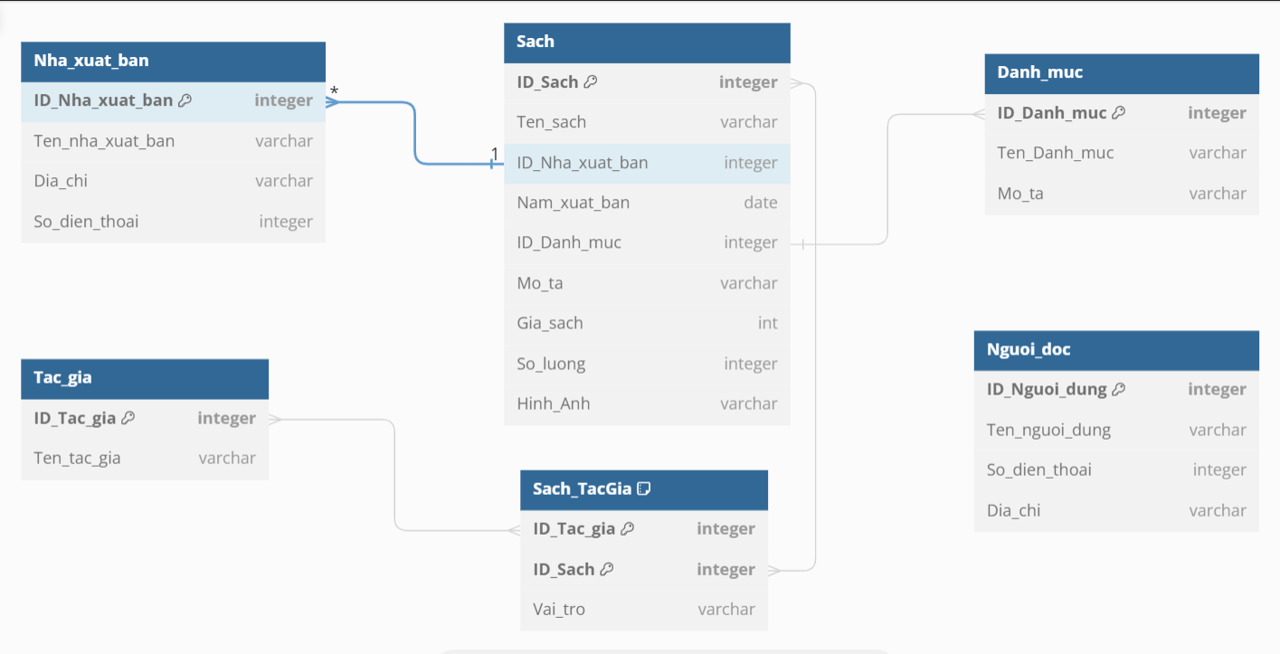
Hình 3.7 Lược đồ cơ sở dữ liệu

Danh sách các thực thể
STT | Tên thực thể | Diễn giải
1 | Sach | Sách
2 | Tac_gia | Tác giả
3 | Danh_muc | Danh mục
4 | Sach_Tacgia | Sách – Tác giả
5 | Nha_xuat_ban | Nhà xuất bản
6 | Nguoi_doc | Người đọc
Bảng 3.1 Danh sách thực thể

Chi tiết các thực thể
Tên thực thể: Sach
Mô tả thực thể: Lưu trữ thông tin của một quyển sách bao gồm …
Chi tiết thực thể:
Bảng 3.2 Thực thể Sách

STT | Thuộc tính | Diễn giải | Kiểu dữ liệu | Ràng buộc toàn vẹn
1 | ID_Sach | Sách | integer | Khóa chính
2 | Ten_sach | Tên sách | varchar(100)
3 | ID_Danh_muc | Danh mục | integer
4 | Mo_ta | Mô tả | varchar(300)
5 | Nam_xuat_ban | Năm xuất bản | date
6 | Gia_sach | Giá sách | integer
7 | Hinh_anh | Hình ảnh | varchar
Tên thực thể: Tac_gia
Mô tả thực thể: Tác giả
Chi tiết thực thể:
STT | Thuộc tính | Diễn giải | Kiểu dữ liệu | Ràng buộc toàn vẹn
1 | ID_Tac_gia | Tác giả | Integer | Khóa chính
2 | Ten_tac_gia | Tên tác giả | Varchar(30)
Bảng 3.3 Thực thể Tác giả
Tên thực thể: Danh_muc
Mô tả thực thể: Danh mục
Chi tiết thực thể:
STT | Thuộc tính | Diễn giải | Kiểu dữ liệu | Ràng buộc toàn vẹn
1 | ID_Danh_muc | Danh mục | integer | Khóa chính
2 | Ten_Danh_muc | Tên danh mục | Varchar(50)
3 | Mo_ta | Mô tả | Varchar(300)
Bảng 3.4 Thực thể Danh mục
Tên thực thể: Nha_xuat_ban
Mô tả thực thể: Nhà xuất bản
Chi tiết thực thể:
STT | Thuộc tính | Diễn giải | Kiểu dữ liệu | Ràng buộc toàn vẹn
1 | ID_Nha_xuat_ban | Nhà xuất bản | integer | Khóa chính
2 | Ten_Nha_xuat_ban | Tên nhà xuất bản | Varchar(50)
3 | Dia_chi | Địa chỉ | Varchar(100)
4 | So_dien_thoai | Số điện thoại | integer
Bảng 3.5 Thực thể Nhà xuất bản
Tên thực thể: Sach_TacGia
Mô tả thực thể: Sách - Tác giả
Chi tiết thực thể:
STT | Thuộc tính | Diễn giải | Kiểu dữ liệu | Ràng buộc toàn vẹn
1 | ID_Tac_gia | Tác giả | integer | Khóa chính
2 | ID_Sach | Sách | integer | Khóa chính
3 | Vai_tro | Vai trò | Varchar
Bảng 3.6 Thực thể Sách – Tác giả
Tên thực thể: Nguoi_doc
Mô tả thực thể: Người đọc
Chi tiết thực thể:
STT | Thuộc tính | Diễn giải | Kiểu dữ liệu | Ràng buộc toàn vẹn
1 | ID_Nguoi_doc | Người đọc | integer | Khóa chính
2 | Ten_nguoi_doc | Tên người đọc | Varchar(20)
3 | So_dien_thoai | Số điện thoại | integer
4 | Dia_chi_email | Địa chỉ email | Varchar(50)
Bảng 3.7 Thực thể Người đọc

Thiết kế giao diện

Sơ đồ website
Bao nhiêu trang trong website, vẽ ra, dùng canvas cũng được

Giao diện người dùng
Có bao nhiêu trang, phác thảo layout từng trang, dùng canvas hay gì cũng được

Giao diện quản trị
Có bao nhiêu trang, phác thảo layout từng trang, dùng canvas hay gì cũng được

KẾT QUẢ NGHIÊN CỨU
Trình bày các kết quả đạt được sau quá trình thực hiện đồ án. Có thể đánh giá về hiệu năng, trải nghiệm người dùng, hoặc trình bày các giao diện chức năng của nghiên cứu ở phần này.

Bộ dữ liệu thử nghiệm

Kết quả thử nghiệm

Chức năng người dùng
(Chụp hình và mô tả cho từng trang màn hình)
Màn hình: Tên màn hình là gì ghi ra
Mô tả: Màn hình này cho phép người dùng làm gì, cho biết thông tin gì…
Chụp hình và chèn caption
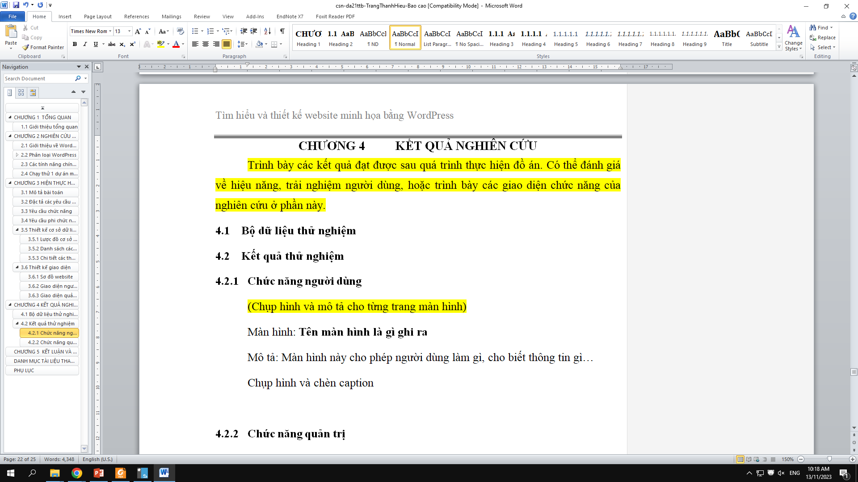
Figure 4.1 Tên màn hình

Chức năng quản trị

KẾT LUẬN VÀ HƯỚNG PHÁT TRIỂN
Kết luận: Trình bày những kết quả đạt được, những đóng góp mới và những đề xuất mới. Phần kết luận cần ngắn gọn, không có lời bàn và bình luận thêm.

Hướng phát triển: Kiến nghị về những hướng nghiên cứu tiếp theo.

DANH MỤC TÀI LIỆU THAM KHẢO
- Theo chuẩn IEEE, đọc file pdf số 0 trên thư mục Mẫu … từ Drive
- Tài liệu 1
- Tài liêu 3
- …

PHỤ LỤC

